- Nota de premsa - 21/10/2016
Dos estudiants en pràctiques de la Unitat de Bioestadística de l’IRBLleida guanyen el Premi Student d’Estadística Aplicada

- Van presentar els resultats de treballs sobre una firma molecular per predir el risc de malaltia renal crònica i d’un mètode estadístic per a la detecció automàtica de brots epidemiològics d’un virus

Dos estudiants en pràctiques de la Unitat de Bioestadística i Epidemiologia de l’Institut de Recerca Biomèdica de Lleida Fundació Dr. Pifarré (IRBLleida), Carles Pérez Guallar i Nicolàs Fernàndez Martínez, han guanyat la XIV edició del Concurs Student d’Estadística Aplicada que organitza el Servei d’Estadística de la Universitat Autònoma de Barcelona. Els dos estudiants, dirigits per Joan Valls, van presentar els resultats dels treballs que han realitzat durant la seva estada a l’IRBLleida, els anys 2015 i 2016.
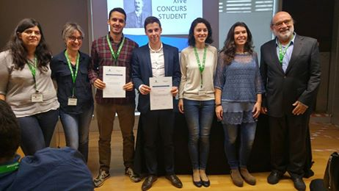
Per una banda, Carles Pérez va presentar una firma molecular que permet predir el risc de malaltia renal crònica, juntament amb els factors de risc clàssics (hipertensió i diabetis), que es preveu que sigui útil per a la detecció precoç i la prevenció d’aquesta malaltia. Nicolàs Fernández va presentar el desenvolupament d’un nou mètode estadístic per a la detecció automàtica de brots epidemiològics d’un determinat virus, a partir de dades d’incidència obtingudes empíricament. Els estudiants van ser els guanyadors dels premis BIO i SEA, dotats amb 500 € cada un. El lliurament de premis va tenir lloc el passat 7 d’octubre a l'Institut de Salut Global de Barcelona, i s’emmarca dins del Dia de l’Estadística a Catalunya.
Fotografia: Imatge dels premis del Concurs Student d’estadística aplicada. Nicolàs Fernàndez (esquerra) i Carles Pérez (dreta) amb el certificat.
Mitjançant aquest concurs, el Servei d’Estadística de la Universitat Autònoma de Barcelona i l’Institut d’Estadística de Catalunya volen potenciar l’esperit de recerca i el gust per l’estadística aplicada entre els estudiants de les universitats de l’Estat espanyol, així com donar a conèixer, tant a la comunitat universitària com a la societat en general, el paper destacat de l’estadística en l’obtenció de nous coneixements.
Text: Comunicació i Premsa IRBLleida

